**OPDRACHT 1 METEN EN WEGEN**

Om recepten te kunnen lezen en uit te voeren is het belangrijk om wat te weten over maten en gewichten.

In de Franse tijd werd het metrieke stelsel ingevoerd. Overal gelden nu dezelfde maten en gewichten, uit eenheden van 10 opgebouwd: 1 meter = 10 decimeter, 1 decimeter = 10 centimeter, etc.

**Liter:**

1 **liter** (l) = 10 **deciliter** (dl) = 100 **centiliter** (cl) = 10000 **milliliter** (ml/cc)

1 dl = 10 cl = 100 ml

1cl = 10 ml

1. **Vul in hoeveel deciliters, centiliters en milliliters(cc) er gaan in een halve liter, een kwart liter en een achtste liter.**

|  |  |  |  |
| --- | --- | --- | --- |
| liter | deciliter | centiliter | Milliliter of cc |
| 1 | 10 | 100 | 1000 |
| ½ |  |  |  |
| ¼ |  |  |  |
| ⅛ |  |  |  |

**Kilogram**

|  |  |  |
| --- | --- | --- |
| 1 kilo | 1 pond | 1 ons |
| 1000 gram | 500 gram | 100 gram |

1. **Geef met een lijn in de litermaat aan hoeveel er in de litermaat moet.**

**Gebruik hiervoor verschillende kleuren!**

1. **ROOD**: 1 deciliter
2. **GROEN**: 25 centiliter
3. **BLAUW**: een halve liter
4. **ZWART**: 3 deciliter

[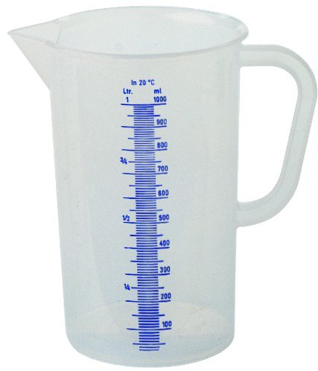](http://www.google.nl/url?sa=i&rct=j&q=&esrc=s&source=images&cd=&cad=rja&uact=8&ved=0CAcQjRxqFQoTCIu_6oSz7scCFUg5Ggodn6wBNQ&url=http://www.twenga.nl/5-l-maatbeker.html&bvm=bv.102022582,d.d2s&psig=AFQjCNHCr5KFAK0PF7vKIK2YcL202l45KQ&ust=1442040846738737)

1. **Hoeveel gram weegt een afgestreken eetlepel bloem?**

**Gebruik een weegschaal.**

1. **Hoeveel gram weegt een volle (met een kop erop) eetlepel bloem?**

De kleinste hoeveelheid die een gast kan bestellen wordt ook wel een verstrekking eenheid (vse) genoemd. Bijvoorbeeld: 1 verstrekking eenheid “koffie in een kopje” is 125 ml.

Deze informatie is belangrijk als je wilt uitrekenen hoeveel je moet klaarmaken of bestellen voor je gasten.

1. **In de kan van een restaurant zit nog 1 liter koffie. Hoeveel kopjes kun je hiermee vullen?**
2. **Wat is de inhoud?**

**Gebruik voor deze opdracht een litermaat.**

|  |  |  |  |  |
| --- | --- | --- | --- | --- |
|  | Hoeveel ml | Hoeveel cl | Hoeveel dl | Hoeveel l |
| 1 soepkom |  |  |  |  |
| 1 soepbord |  |  |  |  |
| 1 vla schaaltje |  |  |  |  |
| 1 limonadeglas |  |  |  |  |
| 1 koffiekopje | 125 ml | 12,5 cl | 1,25 dl | 0,125 of 1/8 l |
| 1 mok/beker |  |  |  |  |
| 1 theeglas |  |  |  |  |